Hvorfor er koralrevene truet?
Atoløer ligger ovenpå et stort sammenhængende koralrev, som består af tykke lag af hård kalksten og levende koraller. Det er de levende korallers kalkholdige skelet, som har leveret ’byggematerialet’ til atoløernes fundament og landjord. For at korallerne kan trives og vokse, skal temperaturen og pH-værdien i havvandet være helt rigtigt. Læs mere om koraller her.

Delopgave A: Her skal du besvare følgende spørgsmål

- Hvorfor er det et problem, at der optages mere CO₂ i verdenshavene?

Oplysning: CO₂ + H₂O = H₂CO₃ (svag syre)
- Hvilken betydning har korallerne for atolbeboernes fødevareproduktion?

- Hvilken betydning har korallerne for atolbeboernes overlevelsesmuligheder?
- Hvilken betydning har koraldød for atoller?

Delopgave B: Her skal du udføre et simpelt eksperiment

Materialer: 2 glas, 2 små stykker kalksten, vand, husholdningseddike

- Læg det ene stykke kalk i et glas med almindeligt postevand
- Læg det andet stykke kalk i et glas med husholdningseddike
- Beskriv, hvad der sker med kalken i de to glas
- Vurder, om et fald af havvandets pH-værdi vil få konsekvenser for koraller

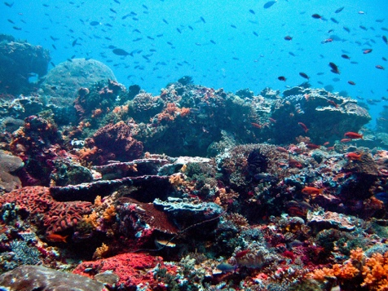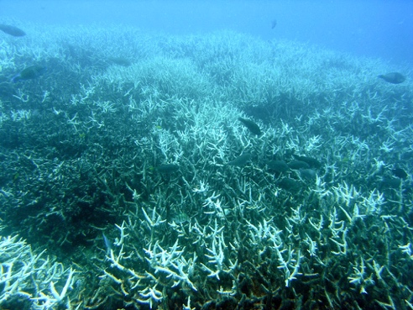

Gem svar og data, så de kan indgå i besvarelsen af den overordnede problemstilling ”Hvordan kan man overleve på stillehavsatoller?”
De eksperimentelle målinger skal gemmes, så de nemt kan indgå i opgavebesvarelsen og medbringes til eksamen.
HUSK: Jo bedre data – des bedre argumentation.

